12주차 결과보고서
전공 : 컴퓨터공학과 학년 : 2학년 학번 : 20221627 이름 : 태현준

1. 2-bit counter 의 결과 및 Simulation 과정에 대해서 설명하시오.
(verilog source code, 출력 예시/schematic 포함, 과정 상세히 적을것)

작성한 디자인 소스 파일(inv.v)은 다음과 같다.
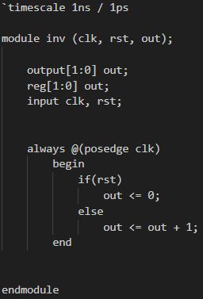
clk, rst를 input으로, 2비트 array인 out을 ouptut reg로 설정한다. out은 output reg이기 때문에 always 내부에서 값을 할당해주어야 한다. clk이 0에서 1이 올라가는 시점을 posedge로 감지하여, 그 때 rst의 값이 1이었다면 out의 값을 0으로, 그 외의 경우에는 out에 1을 더하는 것으로 out의 다음 값을 설정한다.

위 디자인 소스 파일을 Schematic으로 다음과 같이 나타낼 수 있다.
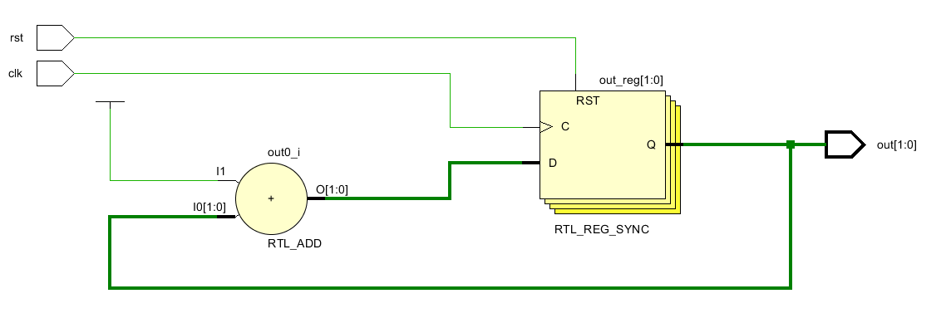
RTL_REG_SYNC는 플립 플롭 묶음 레지스터이다. 값을 저장하기 위해 out 출력 변수를 reg 로 선언하였고, clk에 동기화되어 동작하도록 설계했기 때문에 플립 플롭 묶음인 레지스터가 생성된다.
RTL_REG_SYNC에서, RST을 통해서 리셋을 할지 말지를 결정하도록 입력을 받고있다. C를 통해서는 posedge clk를 감지할 수 있도록 clk를 입력으로 받고있고, D를 통해서는 RTL_ADD를 통해 계산된 다음 상태 값이 입력으로 들어오게 설정되어 있다. Q를 통해서는 RST, C, D를 고려하여 OUT을 어떤 값으로 설정할지를 출력한다.
RTL_ADD는 가산기이다. RTL_REG_SYNC의 출력에 1을 더해서 출력하는 역할을 한다.
1비트 데이터의 흐름은 얇은 초록 선으로, 2비트 데이터의 흐름은 두꺼운 초록 선으로 나타난다.

작성한 테스트벤치 파일(inv_tb.v)은 다음과 같다.
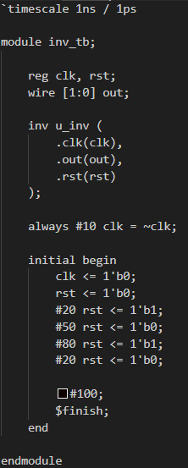
clk, rst는 reg로, 2비트 array인 out은 wire로 선언하고, inv.v 파일에서의 각 input 및 output과 연결해주었다. 그 후, clk이 10ns마다 0, 1 값이 바뀌도록 설정해두었다. clk, rst의 초기값은 0으로 설정해둔 후에, rst의 값이 시뮬레이션이 시작되고 20ns후에 1, 그 후 50ns가 지난 후에 0, 그 후 80ns가 지난 후에 1, 그 후 20ns가 지난 후에 0이 되도록 설정하였다. 그 후 100ns 후에 시뮬레이션이 종료되도록 설정하였다. 이를 통해 clk과 rst의 값이 변화함에 따라 out의 값이 어떻게 변화하는지 충분히 관찰할 수 있도록 한다.

다음과 같은 시뮬레이션 결과를 확인할 수 있다.

2. 4-bit decade counter의 결과 및 Simulation 과정에 대해서 설명하시오.
(verilog source code, 출력 예시/schematic 포함, 과정 상세히 적을것)

작성한 디자인 소스 파일(inv.v)은 다음과 같다.
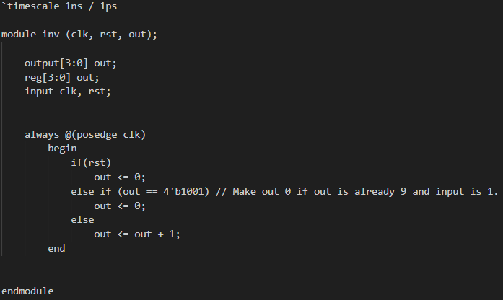
clk, rst를 input으로, 4비트 array인 out을 ouptut reg로 설정한다. out은 output reg이기 때문에 always 내부에서 값을 할당해주어야 한다. clk이 0에서 1이 올라가는 시점을 posedge로 감지하여, 그 때 rst의 값이 1이었다면 out의 값을 0으로, 혹은 out의 값이 1001 이라 이미 9인데, 입력이 1이라면 다음 값을 0으로, 그 외의 경우에는 out에 1을 더하는 것으로 out의 다음 값을 설정한다.

위 디자인 소스 파일을 Schematic으로 다음과 같이 나타낼 수 있다.
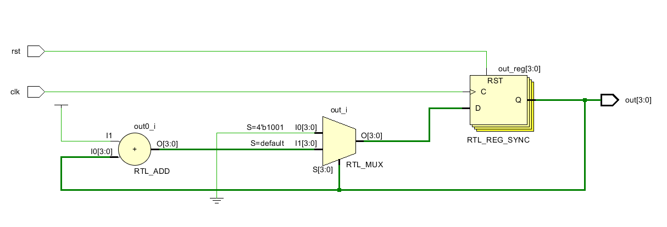

RTL_REG_SYNC는 4비트 플립플롭 묶음 레지스터이다. 값을 저장하기 위해 out 출력 변수를 4비트 reg로 선언하였고, clk에 동기화되어 동작하도록 설계했기 때문에 플립플롭 묶음인 레지스터가 생성된다.
RTL_REG_SYNC에서, RST을 통해서 리셋을 할지 말지를 결정하도록 입력을 받고 있다. C를 통해서는 posedge clk를 감지할 수 있도록 clk를 입력으로 받고 있고, D를 통해서는 RTL_ADD와 RTL_MUX를 통해 결정된 다음 상태 값이 입력으로 들어오게 설정되어 있다. Q를 통해서는 RST, C, D를 고려하여 현재 저장된 OUT 값을 출력한다.
RTL_ADD는 가산기이다. RTL_REG_SYNC의 출력에 1을 더해서 출력하는 역할을 한다.
RTL_MUX는 멀티플렉서이다. 현재 값이 4'b1001일 때는 0(Ground)을 선택하고, 그 외의 경우에는 RTL_ADD의 결과(현재 값 + 1)를 선택하여 레지스터로 보낸다. 즉, 9 다음에는 0이 되도록 만드는 핵심 논리 부품이다.
1비트 데이터의 흐름은 얇은 초록 선으로, 4비트 데이터의 흐름은 두꺼운 초록 선으로 나타난다

작성한 테스트벤치 파일(inv_tb.v)은 다음과 같다.
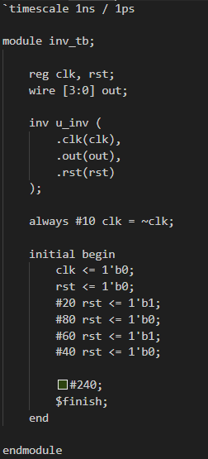
clk, rst는 reg로, 4비트 array인 out은 wire로 선언하고, inv.v 파일에서의 각 input 및 output과 연결해주었다. 그 후, clk이 10ns마다 0, 1 값이 바뀌도록 설정해두었다. clk, rst의 초기값은 0으로 설정해둔 후에, rst의 값이 시뮬레이션이 시작되고 20ns후에 1, 그 후 80ns가 지난 후에 0, 그 후 60ns가 지난 후에 1, 그 후 40ns가 지난 후에 0이 되도록 설정하였다. 그 후 240ns 후에 시뮬레이션이 종료되도록 설정하였다. 이를 통해 clk과 rst의 값이 변화함에 따라 out의 값이 어떻게 변화하는지 충분히 관찰할 수 있도록 한다.

다음과 같은 시뮬레이션 결과를 확인할 수 있다.

3. 4-bit 2421 decade counter 의 결과 및 Simulation 과정에 대해서 설명하시오.
(verilog source code, 출력 예시/schematic 포함, 과정 상세히 적을것)

작성한 디자인 소스 파일(inv.v)은 다음과 같다.
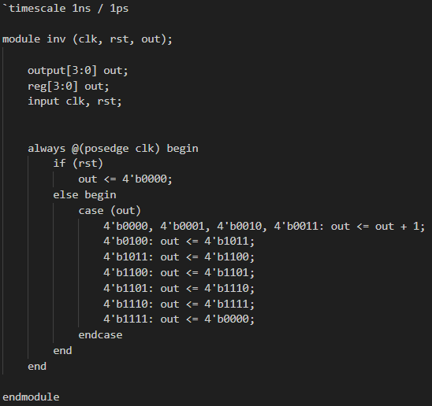
clk, rst를 input으로, 4비트 array인 out을 ouptut reg로 설정한다. out은 output reg이기 때문에 always 내부에서 값을 할당해주어야 한다. clk이 0에서 1이 올라가는 시점을 posedge로 감지하여, 그 때 rst의 값이 1이었다면 out의 값을 0으로, 그 외의 경우에는 2421 code 에서의 다음 값으로 지정해주는 것으로 out의 다음 값을 설정한다.

위 디자인 소스 파일을 Schematic으로 다음과 같이 나타낼 수 있다.
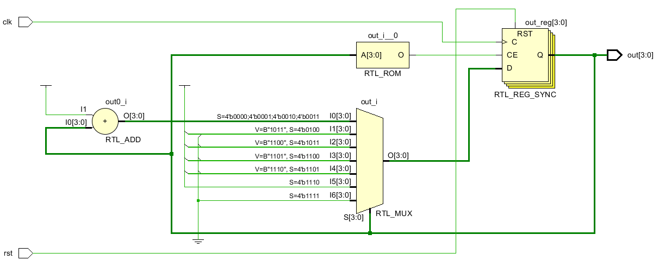
RTL_REG_SYNC는 4비트 플립플롭 묶음 레지스터이다. 값을 저장하기 위해 out 출력 변수를 4비트 reg로 선언하였고, clk에 동기화되어 동작하도록 설계했기 때문에 플립플롭 묶음인 레지스터가 생성된다.
RTL_REG_SYNC에서, RST을 통해서 리셋을 할지 말지를 결정하도록 입력을 받고 있다. C를 통해서는 posedge clk를 감지하며, D 입력은 RTL_ADD 와 RTL_MUX를 통해 결정된 다음 상태 값을 받아들인다. 특이한 점은 CE 핀이 RTL_ROM의 출력과 연결되어 있다는 것이다. 이는 코드의 case 문에서 정의하지 않은 숫자(5~10)가 되었을 때, CE 신호를 0으로 떨어뜨려 레지스터가 값을 업데이트하지 않고 현 상태를 유지하도록 제어하기 위함이다. Q를 통해서는 RST, C, CE, D를 고려하여 현재 저장된 OUT 값을 출력한다.
RTL_ADD는 가산기이다. 현재 레지스터 값에 단순히 1을 더하는 역할을 한다.
RTL_MUX는 이 회로의 핵심인 멀티플렉서이다. 2421 코드의 특이한 점프 구간을 처리한다. 입력 S(현재 상태)가 0100(4)일 때, 가산기 결과인 0101 대신 2421 코드의 5에 해당하는 1011을 강제로 선택하여 출력한다. 그 외 1011(5), 1100(6) 등의 상태에서도 단순히 1을 더하는 게 아니라, 다음 2421 코드에 맞는 값을 매핑하여 레지스터로 전달한다. 이러한 점프가 없는 일반적인 구간에서는 RTL_ADD의 출력을 선택한다.
RTL_ROM은 읽기 전용 메모리 혹은 룩업 테이블(LUT) 역할을 한다. 현재 상태를 감시하다가, 2421 코드로 정의된 숫자가 들어오면 1을 출력하여 레지스터에서 값이 잘 업데이트 되도록 하고, 정의되지 않은 숫자가 들어오면 0을 출력하여 레지스터에서 값을 업데이트하지 않도록 한다. 일종의 보호 회로 역할을 수행한다.
1비트 제어 신호의 흐름은 얇은 초록 선으로, 4비트 데이터 버스의 흐름은 두꺼운 초록 선으로 나타나며, MUX와 Feedback Loop를 통해 복잡한 2421 카운팅 시퀀스를 형성한다.
작성한 테스트벤치 파일(inv_tb.v)은 다음과 같다.

clk, rst는 reg로, 4비트 array인 out은 wire로 선언하고, inv.v 파일에서의 각 input 및 output과 연결해주었다. 그 후, clk이 10ns마다 0, 1 값이 바뀌도록 설정해두었다. clk, rst의 초기값은 0으로 설정해둔 후에, rst의 값이 시뮬레이션이 시작되고 20ns후에 1, 그 후 80ns가 지난 후에 0, 그 후 60ns가 지난 후에 1, 그 후 40ns가 지난 후에 0이 되도록 설정하였다. 그 후 240ns 후에 시뮬레이션이 종료되도록 설정하였다. 이를 통해 clk과 rst의 값이 변화함에 따라 out의 값이 어떻게 변화하는지 충분히 관찰할 수 있도록 한다.

다음과 같은 시뮬레이션 결과를 확인할 수 있다.
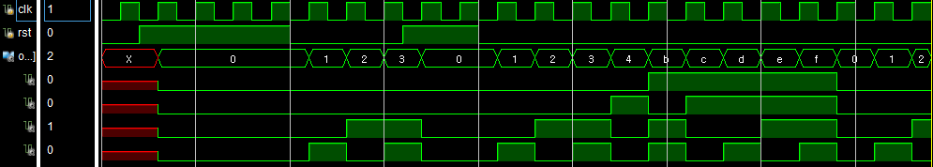
4. 결과 검토 및 논의 사항.
2-Bit Counter의 경우, 맨 처음에는 out의 값이 x이다가, rst가 1인 동안 한 번 posedge가 발생하고 나서야 0으로 값이 초기화되는 것을 확인할 수 있다. 또한, rst 의 값이 0인 동안 posedge가 발생하면 출력값이 1, 2, 3 순으로 증가하다가, rst의 값이 1이고 posedge가 발생하면 다시 출력값이 0이 되는 것을 확인할 수 있다. rst가 0인 동안 출력값이 3까지 올라갔다가, 다음 상승 클럭 엣지에서 0으로 초기화되는 것을 시뮬레이션을 통해 확인할 수 있다. 이를 통해 2-Bit Counter가 verilog 상에서 정상적으로 동작하며, 올바르게 구현되었음을 확인할 수 있다.
4-bit Decade Counter의 경우, 맨 처음에는 out의 값이 x이다가, rst가 1인 동안 한 번 posedge가 발생하고 나서야 0으로 값이 초기화되는 것을 확인할 수 있다. 또한, rst 의 값이 0인 동안 posedge가 발생하면 출력값이 1, 2, 3 순으로 증가하다가, rst의 값이 1이고 posedge가 발생하면 다시 출력값이 0이 되는 것을 확인할 수 있다. rst가 0인 동안 출력값이 9(1001)까지 올라갔다가, 다음 상승 클럭 엣지에서 0(0000)으로 초기화되는 것을 시뮬레이션을 통해 확인할 수 있다. 이를 통해 4-bit Decade Counter 가 verilog 상에서 정상적으로 동작하며, 올바르게 구현되었음을 확인할 수 있다.
4-bit 2421 Decade Counter의 경우, 맨 처음에는 out의 값이 x이다가, rst가 1인 동안 한 번 posedge가 발생하고 나서야 0으로 값이 초기화되는 것을 확인할 수 있다. 또한, rst 의 값이 0인 동안 posedge가 발생하면 출력값이 1, 2, 3 순으로 증가하다가, rst의 값이 1이고 posedge가 발생하면 다시 출력값이 0이 되는 것을 확인할 수 있다. rst가 0인 동안 출력값이 9(1111)까지 올라갔다가, 다음 상승 클럭 엣지에서 0(0000)으로 초기화되는 것을 시뮬레이션을 통해 확인할 수 있다. 이를 통해 4-bit 2421 Decade Counter 가 verilog 상에서 정상적으로 동작하며, 올바르게 구현되었음을 확인할 수 있다.

5. 추가 이론 조사 및 작성.
(1) 2421 코드의 자가 보수 특성
이번 실험에서 사용한 2421 코드는 각 자릿수가 2, 4, 2, 1의 가중치를 가지며, 자가 보수라는 중요한 특성을 가진다. 자가 보수란 0과 1을 반전시킨 '1의 보수'가 10진수에서의 '9의 보수'와 일치하는 성질을 말한다.
예를 들어 3(0011)의 비트를 반전하면 1100이 되는데, 이는 2421 코드에서 6에 해당한다. 두 수의 합이 9가 되므로 보수 관계가 성립한다. 이 특성은 컴퓨터가 뺄셈을 수행할 때 복잡한 연산 회로 없이 단순한 NOT 게이트만으로 9의 보수를 생성할 수 있어 하드웨어 설계를 단순화한다.

